Instituto Superior de Engenharia de Coimbra

Departamento de Engenharia Informática e Sistemas

Licenciatura em Engenharia Informática

Unidade Curricular: Integração de Dados

2020/2021

Relatório de Trabalho Prático

*Integração de dados com XML*

­

Isabel Ramos Castro 2018013160

Índice

Estrutura do projeto 3

Interface Gráfica 4

HttpRequestFunctions 4

XMLJDomFunctions 5

XPathFunctions 5

JDOMFunctions_Validar 6

JDOMFunctions_XSLT 7

SaxonFunctions_XQuery 7

Jogador 8

Wrappers 9

Modelo XML 13

Pesquisas XPATH 14

XSLT 15

Ficheiro HTML com fotos dos jogadores 15

Ficheiro com Top 5 dos jogadores mais valiosos 16

Ficheiro com jogadores ordenados por ordem de idade 16

Ficheiro com clubes atuais e situação dos jogadores 17

XQUERY 17

Ficheiro XML com lista de jogadores de um clube 17

Ficheiro com jogadores de uma nacionalidade 18

Ficheiro com alguns dados mais importantes de jogadores 18

Ficheiro com lista de trofeus de jogadores 19

# Estrutura do projeto

O projeto criado no Netbeans divide-se em vários ficheiros:

− HttpRequestFunctions

− XMLJDomFunctions

− XPathFunctions

− JDOMFunctions_Validar

− JDOMFunctions_XSLT

− SaxonFunctions_XQuery

− Jogador

− Wrappers

− ModeloXML

− Interface

− main

Interface Gráfica  
A figura seguinte ilustra a interface gráfica implementado para o projeto. A  
área de texto maior é o espaço onde serão apresentados a maioria dos resultados das diversas opções do menu, do lado direito há uma lista dos dados que são 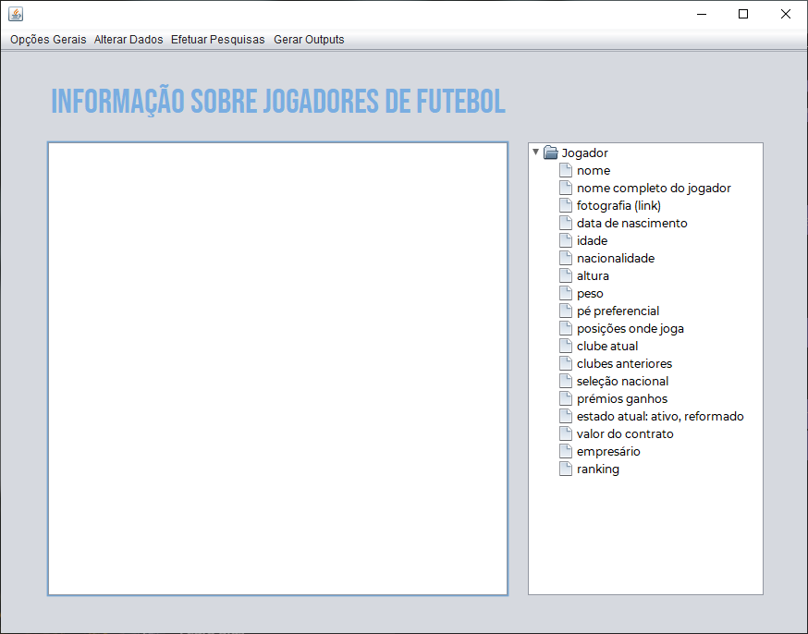apresentados.

HttpRequestFunctions  
*Ficheiro fornecido nas aulas práticas*  
public static int httpRequest1(String link, String pesquisa, String outFile)  
public static void httpRequest2(String link, String pesquisa, String outFile)

Ambas recebem um link de uma página web e uma string (pesquisa) com o que se pretende pesquisar, estas funções juntam o link e a pesquisa formando o URL a que vão aceder, e de seguida guardam a informação da página obtida num ficheiro html, cujo o nome é passado por argumento para a função (variável outFile).  
A única diferença entre estas duas funções é a codificação usada para os caracteres, pois pode variar de site para site, neste projeto utilizei as duas funções pois um dos websites (ZeroZero) apresentava por vezes dificuldade no acesso.

# XMLJDomFunctions

*Ficheiro fornecido nas aulas práticas*

public static Document lerDocumentoXML(String caminhoFicheiro)

public static void escreverDocumentoParaFicheiro(Document doc, String caminhoFicheiro)

public static String escreverDocumentoString(Document doc)

Tal como o nome indica a função lerDocumentoXML lê o documento XML, para que posteriormente se possa pesquisar, alterar ou transformar o seu conteúdo, o ficheiro XML tem um nome que é passado como argumento da função através da variável caminhoFicheiro, a função devolve um documento com o conteúdo do ficheiro XML lido.

A função escreverDocumentoParaFicheiro cria em disco um documento, caso ele não exista, caso exista altera-o, nesse documento fica o conteúdo de um documento XML que está previamente em memória. Na variável doc está guardado o conteúdo XML, na variável caminhoFicheiro o nome do ficheiro que vai ser criado/alterado.

Com a função escreverDocumentoString é possível aceder a um documento com o conteúdo de um ficheiro XML e guardar todo o seu conteúdo numa variável do tipo String, a função recebe como parâmetro um documento (doc), previamente guardado na memória.

Para que estas funções funcionem corretamente é necessário adicionar ao projeto a API JDOM.

XPathFunctions  
*Ficheiro fornecido nas aulas práticas*  
static XdmValue executaXpath(String xp, String xmlFile)  
static String listaResultado(XdmValue lista)

A função executaXpath é responsável pela pesquisa XPath num ficheiro XML, a  
variável xp é uma String com a pesquisa XPath e a variável xmlFile tem o nome do  
ficheiro XML onde a pesquisa vai ser efetuada, esta função devolve a lista de resultados que encontrou.  
A função listaResultados recebe o resultado da função anterior (executaXpath) e  
devolve uma String com o resultado da pesquisa efetuada anteriormente.

# JDOMFunctions_Validar

*Ficheiro fornecido nas aulas práticas*

public static Document validarDTD(String caminhoFicheiro)

public static Document validarXSD(String caminhoFicheiro)

public static int validarDocumentoDTD(String xmlFile, String DTDFile)

public static int validarDocumentoXSD(String xmlFile, String XSDFile)

A função validarDTD abre o ficheiro XML indicado na variável caminhoFicheiro e introduz o cabeçalho necessário para a validação posterior, a função validarXSD faz exatamente o mesmo, desta vez, introduz o cabeçalho correspondente à validação por XSD, caso o ficheiro seja válido por XSD a função validarXSD devolve um documento com conteúdo do ficheiro XML validado, caso o ficheiro seja válido por DTD a função validarDTD devolve um documento com conteúdo do ficheiro XML validado.

A função validarDocumentoDTD, recebe como parâmetros o nome do ficheiro DTD com a estrutura do ficheiro XML pretendido (DTDFile) e o nome do ficheiro XML que se pretende verificar (xmlFile) esta função devolve -1 caso o ficheiro seja inválido e 1 caso seja válido.

A função validarDocumentoXSD recebe como parâmetros o nome do ficheiro XSD com a estrutura do ficheiro XML pretendido (XSDFile) e o nome do ficheiro XML que se pretende verificar (xmlFile), caso o ficheiro seja inválido a função devolve -1 caso seja válido devolve 1.

Para o correto funcionamento destas funções é necessário o recurso à API JDOM e SAXON, neste projeto adicionei duas bibliotecas da API SAXON, saxon9.jar e saxon-s9api.jar.

# JDOMFunctions_XSLT

*Ficheiro fornecido nas aulas práticas*

public static Document transformaDocumento(Document XMLdoc, String xmlFile, String xslFile)

public static void transformaDocumento2(String xmlFile,String xslFile, String sOutFile)

A função transformaDocumento recebe um documento com o conteúdo XML a transformar, o nome do ficheiro XML a transformar e o nome do ficheiro XSL com o template de transformação e devolve um documento com o conteúdo XML/HTML resultante.

A função transformaDocumento2 recebe o nome do ficheiro XML a transformar, o nome do ficheiro XSL com o template de transformação e o nome do ficheiro TXT onde ficará guardado o conteúdo resultante da operação.

SaxonFunctions_XQuery  
*Ficheiro fornecido nas aulas práticas*  
public static void xQueryToText(String outputFile, String queryFile)  
public static void xQueryToHtml(String outputFile, String queryFile)  
public static void xQueryToXml(String outputFile, String queryFile)

A função xQueryToText recebe como parâmetros o nome do ficheiro TXT onde  
será guardado o resultado outputFile e o nome do ficheiro onde se encontra a query queryFile.  
A função xQueryToHtml recebe como parâmetros o nome do ficheiro HTML onde  
será guardado o resultado outputFile e o nome do ficheiro onde se encontra a query  
queryFile.  
A função xQueryToXml recebe como parâmetros o nome do ficheiro XML onde  
será guardado o resultado outputFile e o nome do ficheiro onde se encontra a query  
queryFile.

# Jogador

O ficheiro jogador.java tem armazenada a classe Jogador com o seu construtor e respetivos getters e setters. Esta é composta por vários atributos:

* String altura
* String clubeAtual
* ArrayList<String> clubesAnteriores
* String dataNasc
* String empresario
* String estadoAtual
* String fotografia
* Int idade
* String nacionalidade
* String nomeCompleto
* String alcunha
* String peso
* String posicao
* ArrayList<String> trofeus
* String pé preferencial
* String ranking
* String selecao
* 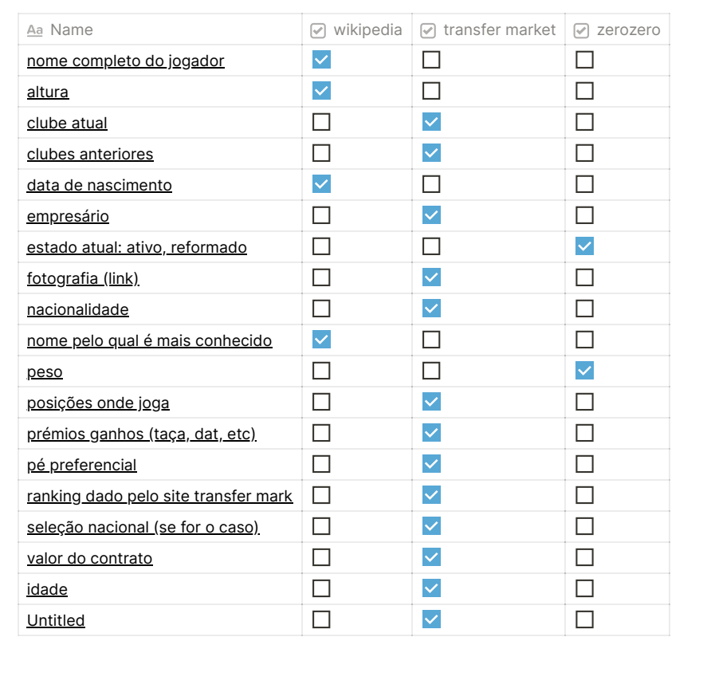String contrato

Depois da análise das fontes de dados foram privilegiados, sempre que possível,

os dados presentes na página TransferMarket, pois o website ZeroZero apesar de ter o source mais linear e mais fácil de extrair dados tinha uma limitação de acessos. Assim sendo, os dados foram extraídos dos websites segundo a tabela do lado esquerdo.

# Wrappers

String Obtem_Alcunha(String pesquisa)

Devolve “não disponível” caso não haja um nome mais reduzido para o jogador ou então retorna uma variável do tipo string com o nome encontrado. Usa a seguinte ER:

### String er = "<title>([A-Za-zÀ-ÿ]+)(\\s[A-Za-zÀ-ÿ]+)";

String Obtem_Altura(String pesquisa)

Devolve “não disponível” caso não haja um nome mais reduzido para o jogador ou então retorna uma variável do tipo string com o nome encontrado. Usa as seguintes ERS, pois no website estava separado por linhas.

### String er = "<th[^>]*>Altura";

### String er1 = "</th>";

### String er2 = "<td[^>]*>([0-9\\s\\,m]+)";

ArrayList<String> Obtem_ClubeAnterior

Devolve um array com os 4 mais recentes clubes anteriores do jogador.

### String er = "<td class=\"hauptlink no-border-links vereinsname\"><a class=\"vereinprofil_tooltip\" id=\"([0-9])+\" href=\"([^\"]+)\">([^<]+)</a></td>";

String Obtem_ClubeAtual(String pesquisa)

Devolve “não disponível” caso não haja um clube atual para o jogador ou então retorna uma variável do tipo string com o nome encontrado. Usa as seguintes ERS, pois no website estava separado por linhas e/ou havia certas páginas com formatação diferente.

### String er = "Clube atual:";

### String er1 = "\\s+</th>";

### String er2 = "\\s+<td>";

### String er3 = "\\s+<a title=\"[a-zA-Z\\s\\-]+\" class=\"+[a-zA-Z0-9\\s\"=/><:\\.\\-]+\\?[a-z=0-9\"\\s]+([a-zA-Z-\\s]+)\"";

### String er4 = "<a class=\"[a-zA-Z\\s\\-\\_]+\" id=\"+[a-zA-Z0-9\\s\"=/><:\\.\\-]+\\?[a-z=0-9\"\\s]+[a-zA-Z \\s=\"\\&]+\\;\"\\salt=\"([À-ÿA-Za-z\\s\\-]+)\"";

String Obtem_DataNascimento(String pesquisa)

Devolve “não disponível” caso não haja uma data concreta na página do jogador ou então retorna uma variável do tipo string com a data encontrada.

### String er = "<td[^>]*><a[^N]+Nascimentos\"[^\"]+\"([^\"]+)\"[^<]+</a>([\\sde]+)[^>]+>([0-9]+)</a>";

String Obtem_Empresario(String pesquisa)

Devolve “não disponível” caso não haja informação sobre o empresário do jogador ou então retorna uma variável do tipo string com o nome encontrado. Usa as seguintes ERS, pois no website estava separado por linhas e/ou havia certas páginas com formatação diferente.

### String er = "<th>Empresários:</th>";

### String er1 = "\\s+<td>";

### String er2 = "\\s+<a href=\"[^>]*>([À-ÿ0-9A-Za-z\\.\\s\\']+)</a>";

String Obtem_EstadoAtual(String pesquisa)

Devolve “não disponível” caso não haja informação sobre o jogador ou então retorna uma variável do tipo string com o nome encontrado.

### String er = "<span>Situação</span>([^<0-9-]+)[^>]+>";

String Obtem_Fotografia(String pesquisa)

Devolve “não disponível” caso não haja informação sobre o jogador ou então retorna uma variável do tipo string com o nome encontrado.

### String er = "<meta property=\"og:image\" content=\"([^\"]+)[^>]+>";

int Obtem_Idade(String pesquisa)

Devolve “não disponível” caso não haja informação sobre o jogador ou então retorna uma variável do tipo inteiro com o nome encontrado. Usa as seguintes ERS, pois no website estava separado por linhas e/ou havia certas páginas com formatação diferente.

String er = "<meta name=\"description\" content=\"[a-zA-Z\\s,]+([0-9]+)[a-zA-Z\\s,]+\\b";

String er1 = "<th>Idade:</th>";

### String er2 = "<td>([0-9]+)</td>";

### String er3 = "<span class=\"dataItem\">Falecido:</span>";

### String er4 = "<span itemprop=\"deathDate\" class=\"dataValue\">[0-9\\s\\.]+\\s\\(([0-9]+)\\)</span>";

String Obtem_Nacionalidade(String pesquisa)

Devolve “não disponível” caso não haja informação sobre o jogador ou então retorna uma variável do tipo string com o nome encontrado. Usa as seguintes ERS, pois no website estava separado por linhas e/ou havia certas páginas com formatação diferente.

### String er = "<meta name=\"description\" content=\"[a-zA-Z\\s,0-9]+:\\s([a-zA-ZÀ-ÿ]+)\\b";

### String er1 = "&nbsp;&nbsp;([^<]*)</td>";

String Obtem_NomeCompleto(String pesquisa)

Devolve “não disponível” caso não haja informação sobre o jogador ou então retorna uma variável do tipo string com o nome encontrado. Usa as seguintes ERS, pois no website estava separado por linhas e/ou havia certas páginas com formatação diferente.

### String er = "<th[^>]*>Nome completo";

### String er1 = "</th>";

### String er2 = "<td[^>]*>([a-zA-ZÀ-ÿ\\s]+)";

String Obtem_PePreferido(String pesquisa)

Devolve “não disponível” caso não haja informação sobre o jogador ou então retorna uma variável do tipo string com o nome encontrado. Usa as seguintes ERS, pois no website estava separado por linhas e/ou havia certas páginas com formatação diferente.

### String er = "\\s+<th>Pé:</th>";

### String er1 = "<td>([a-z]*)</td>";

String Obtem_Peso(String pesquisa)

Devolve “não disponível” caso não haja informação sobre o jogador ou então retorna uma variável do tipo string com o nome encontrado.

String er = "<span>Peso</span>([0-9\\skg]+)</div>";

String Obtem_Posicao(String pesquisa)

Devolve “não disponível” caso não haja informação sobre o jogador ou então retorna uma variável do tipo string com o nome encontrado. Usa as seguintes ERS, pois no website estava separado por linhas e/ou havia certas páginas com formatação diferente.

### String er = "<span class=\"dataItem\">Posição:</span>";

### String er1 = "[\\s]*<span class=\"dataValue\">[\\s]*";

### String er2 = "\\s+([À-ÿA-Z-a-z\\s]+)\\b\\s+</span>";

String Obtem_Ranking(String pesquisa)

Devolve “não disponível” caso não haja informação sobre o jogador ou então retorna uma variável do tipo string com o nome encontrado.

### String er = "<span class=\"dataRN\">([^<]+)</span>";

String Obtem_Selecao(String pesquisa)

Devolve “não disponível” caso não haja informação sobre o jogador ou então retorna uma variável do tipo string com o nome encontrado. Usa as seguintes ERS, pois no website estava separado por linhas e/ou havia certas páginas com formatação diferente.

### String er0 = "<th colspan=\"[0-9]+\" >Seleção nacional</th>";

### String er = "<a class=[^>]*>([^<]+)</a>";

ArrayList<String> Obtem_Trofeus(String pesquisa)

Devolve um array com os 4 mais recentes troféus que o jogador tem.

String er = "<img src=\"[^\"]+\"\\stitle=\"([^\"]+)\"\\salt=\"[^\"]+\"\\sclass=\"dataErfolgImage\" />"

String Obtem_ValorContrato(String pesquisa)

Devolve “não disponível” caso não haja informação sobre o jogador ou então retorna uma variável do tipo string com o nome encontrado.

### String er = "<meta name=\"description\" content=\"[^V]+[V]*[^V]+ Valor de Mercado:\\s([0-9\\s\\,a-zA-Z€]+)";

# Modelo XML

Em relação ao modelo XML foram criadas 6 funcões:

Document adicionaJogador(Jogador j, Document doc)

Esta função é responsável pela criação do ficheiro XML, caso não exista. Se já existir o ficheiro então adiciona mais um elemento “jogador” à árvore armazenada no ficheiro.

Document removeJogadorNome(String nome, Document doc)

Esta função recebe como argumentos uma string que corresponde ao que o

utilizador introduziu, e um documento com ficheiro XML, procura o jogador na árvore e caso o encontre eliminar esse nó filho avisando o utilizador. No fim da execução

devolve um documento com o ficheiro XML atualizado.

Document alteraIdade(String nome, int novaIdade, Document doc)

A função recebe uma string com o nome do jogador introduzido pelo utilizador,  
um inteiro com o nova idade, também introduzido pelo utilizador, e um documento com o ficheiro XML. Procura na árvore o nó correspondente ao jogador indicado e atualiza o atributo “idade” com o nova idade , no fim da execução a função devolve o  
documento com o ficheiro XML atualizado.

Document alteraNacionalidade(String nome, String novaNacionalidade, Document doc)

A função recebe uma string com o nome do jogador introduzido pelo utilizador,  
um inteiro com o nova idade, também introduzido pelo utilizador, e um documento com o ficheiro XML. Procura na árvore o nó correspondente ao jogador indicado e atualiza o atributo “idade” com a nova idade , no fim da execução a função devolve o  
documento com o ficheiro XML atualizado.

Document alteraClubeAtual(String nome, String novoClube, Document doc)

A função recebe uma string com o nome do jogador introduzido pelo utilizador,  
uma string com o novo clube, também introduzido pelo utilizador, e um documento com o ficheiro XML. Procura na árvore o nó correspondente ao jogador indicado e atualiza o atributo “clubeAtual” com o novo clube, no fim da execução a função devolve o documento com o ficheiro XML atualizado.

Document alteraEstado(String nome, String novoEstado, Document doc)

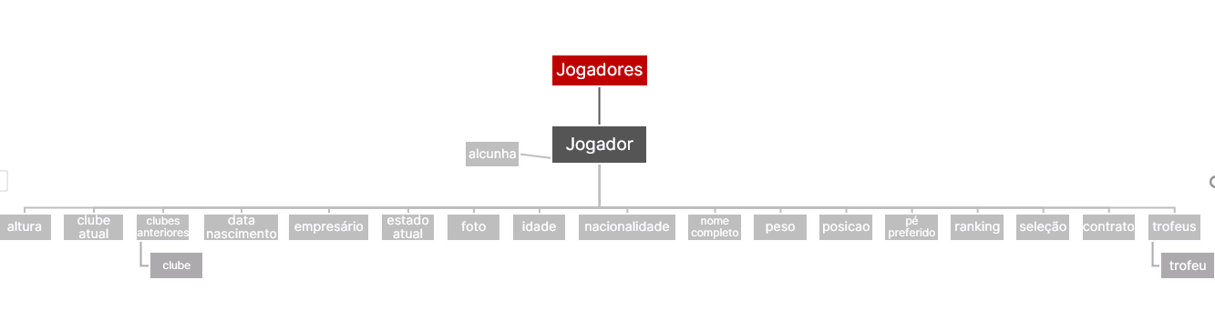A função recebe uma string com o nome do jogador introduzido pelo utilizador,  
uma string com o novo estado, também introduzido pelo utilizador, e um documento com o ficheiro XML. Procura na árvore o nó correspondente ao jogador indicado e atualiza o atributo “estadoAtual” com o novo estado, no fim da execução a função devolve o documento com o ficheiro XML atualizado.

# Pesquisas XPATH

Para que quando se procurasse informação sobre um jogador conseguisse visualizar sobre o que era, adaptei uma função dada nas aulas práticas. Assim, guardei num *array* a identificação de todos os nós do XML e à medida que fazia um *append* de uma nova linha ao que era encontrado, era adicionado previamente a identificação.

Pesquisa por nome

### String xp = "//jogador[@nome ='" + jTextField11.getText() + "']//text()";

Pesquisa por clube

### String xp = "//jogador[contains(clubeAtual,'" + jTextField12.getText() + "')]//@nome";

Pesquisa por nacionalidade

### String xp = "//jogador[contains(nacionalidade,'" + jTextField13.getText() + "')]//@nome";

Pesquisa por posição

### String xp = "//jogador[contains(posicao,'" + jTextField14.getText() + "')]//@nome";

Pesquisa por seleção

### String xp = "//jogador[contains(selecao,'" + jTextField16.getText() + "')]//@nome";

Pesquisa por intervalo de idade

### String xp = "//jogador[(idade >= " + jTextField17.getText() + " and idade <= " + jTextField18.getText() + ")]//@nome";

Pesquisa por situação atual

String xp = "//jogador[not(contains(estadoAtual,'No ativo'))]//@nome";

# XSLT

XML para HTML

## Ficheiro HTML com fotos dos jogadores

XML para XML

## Ficheiro com Top 5 dos jogadores mais valiosos

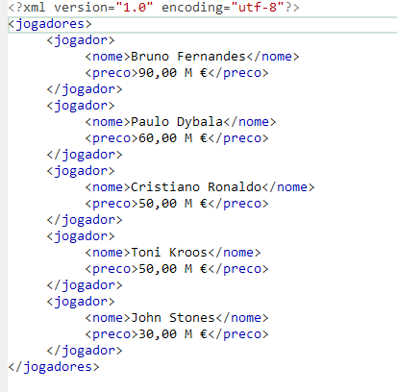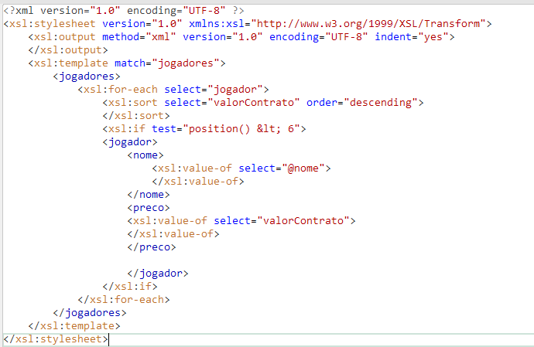Devolve um ficheiro XML com a seguinte estrutura:

XML para XML

## Ficheiro com jogadores ordenados por ordem de idade

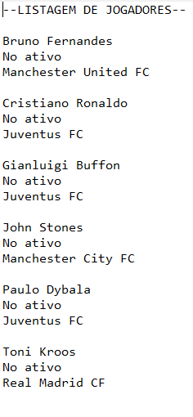XML para TXT

## Ficheiro com clubes atuais e situação dos jogadores

# XQUERY

XML para XML

## Ficheiro XML com lista de jogadores de um clube

XML para TXT

## Ficheiro com jogadores de uma nacionalidade

XML para HTML

## Ficheiro com alguns dados mais importantes de jogadores

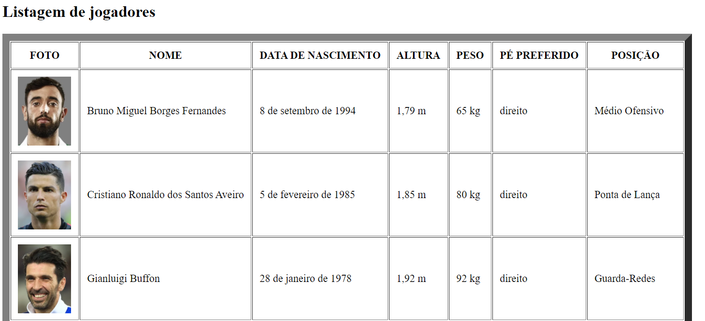

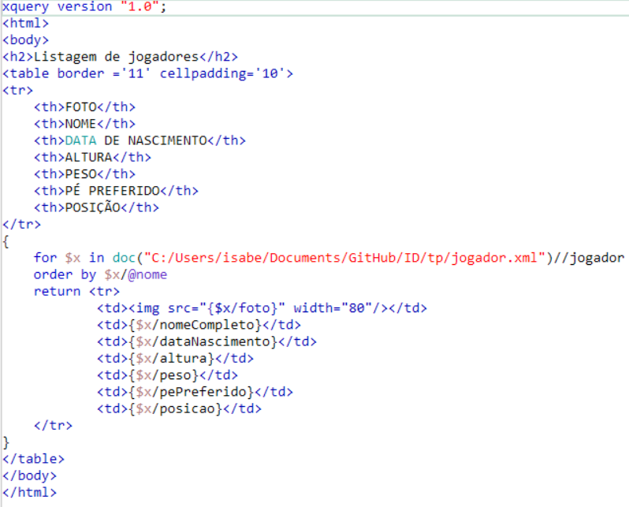

XML para HTML

## Ficheiro com lista de trofeus de jogadores